Reporte de investigacion unidad 1 y 2

Sistemas Programables

Abel Monsivais Badillo

Sexto Semestre

16051844

Contenido

Unidad 1 “Sensores” 1

Sensor 1

Sensor Óptico 1

Sensor de temperatura 3

Termo resistor 3

RTD (Resistance Temperature Detector) 3

Termopar 3

Sensor de presión 4

Sensor de proximidad 4

Unidad 2” Actuadores” 5

Actuador 5

Actuador Eléctrico 6

Actuadores mecánicos 6

Actuadores Hidráulicos 7

# Unidad 1 “Sensores”

## Sensor

Un sensor es un dispositivo que esta capacitado para detectar acciones o estímulos externos y responder en consecuencia. Estos aparatos pueden transformar magnitudes físicas o químicas en magnitudes eléctricas. Son artefactos que nos permiten obtener información del entorno e interactuar con ellos, así como los seres humanos tenemos los diferentes sentidos para así observar nuestro entorno y en base a eso poder tomar decisiones o realizar acciones concretas

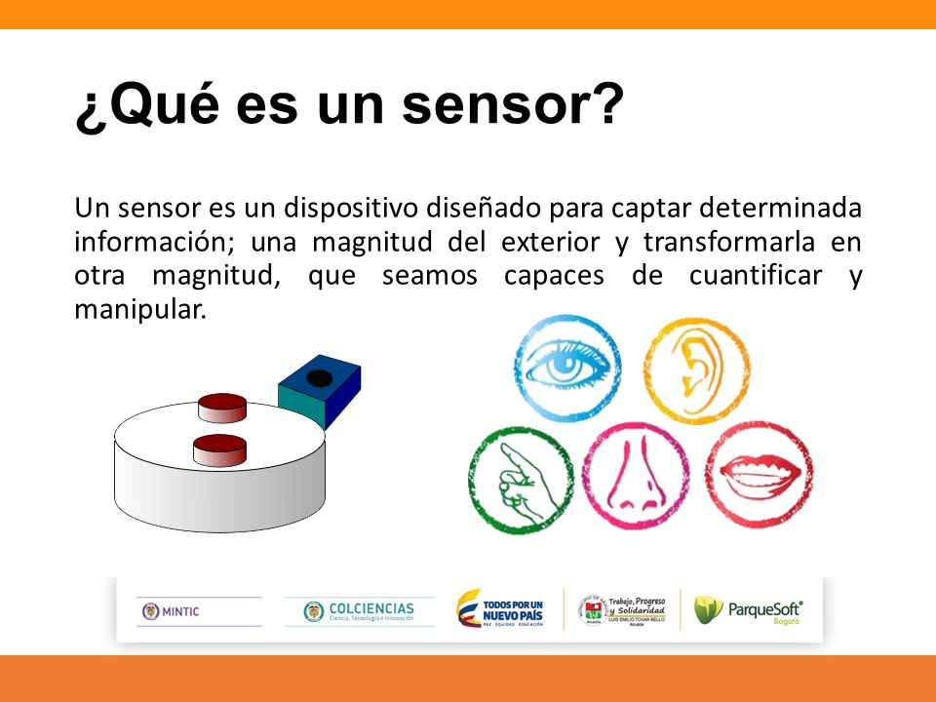

## Sensor Óptico

Un sensor óptico o también llamado fotoeléctrico es capaz de detectar una presencia o algún objeto a través del cambio de la intensidad de la luz. Ya que estos dispositivos se basan en la cantidad de luz detectada o en la reflectividad de los objetos, es posible detectar casi todos los tipos de materiales.

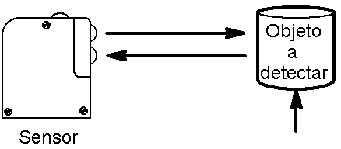

Estos sensores necesitan de la participación de un emisor y un receptor, el emisor se encarga de enviar una señal en forma de luz y el receptor esta encargada de detectar ese haz de luz enviado por el emisor.

Existen sensores que usan emisores de luz natural y los receptores son fotorresistencias las cuales varían su resistencia dependiendo de la cantidad de luz que le este llegando al sensor, este tipo de sensores son usados por el alumbrado publico para encender las farolas cuando sea de noche y encenderlas en cuanto haya luz solar.

Un sensor óptico está conformado por 4 partes:

1. **Emisor**: da origen a un haz luminoso normalmente a través de un led infrarrojo
2. **Receptor**: Esta encargada de captar la señal producida por el emisor, generalmente se utiliza una fotorresistencia o un fotodiodo
3. **Lentes**: Están diseñados para modificar el campo de visión de los componentes, esto trae como consecuencia el aumento de la distancia de detección.
4. **Circuito de Salida**: Básicamente es el circuito que se encarga de mandar la señal de salida ya sea digital o analógica.

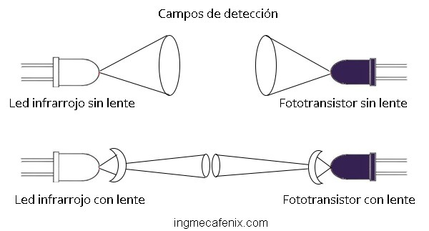

Dependiendo de la manera que estos sensores pueden detectar diferentes objetos se pueden clasificar de 4 formas diferentes:

1. **De barrera**: El emisor y el receptor están colocados uno frente al otro, lo cual indica que el fototransistor siempre recibe la señal producida por el led infrarrojo. Cuando un objeto se posiciona entre los dos dispositivos interrumpiendo la señal es cuando se detectan los valores y se activa.
2. **Retro reflectivo:** El emisor y el recepto están incluidos en un mismo lugar, con la diferencia de que se utiliza un espejo para hacer que la señal logre rebotar hacia el lugar de donde salió. Se activa de la misma manera que un sensor de barrera.
3. **Difuso-Reflectivo**: Todos sus componentes están instalados en el mismo sensor y este funciona de una manera que los haces de luz pueden rebotar en el objeto al ser detectado.
4. **Reconominetondo de brillo**: Cuando un haz de luz rebota en un objeto este se refleja de manera diferente según el brillo del cuerpo detectado. Este sensor es capaz de diferenciar el brillo con el que se refleja la señal de luz producida

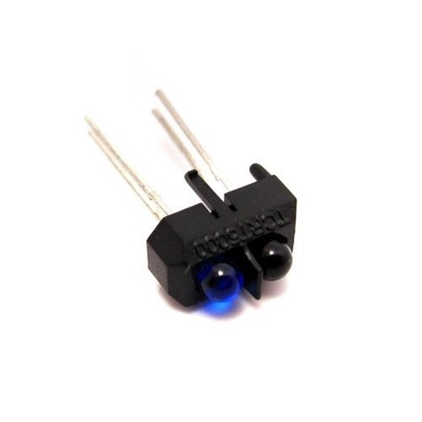

## Sensor de temperatura

Los sensores de temperatura son dispositivos que transforman los cambios de temperatura en cabios de señales eléctricas que son procesados por el equipo electrónico, hay tres tipos de sensores de temperatura, los termo resistores, los RTD (Resitence Temperature Detector) y los termopares. El sensor de temperatura suele estar formado por un material que es muy conductor a la temperatura, para que los cambios se transmitan rápidamente al elemento sensor y del cable al que se conectaran al equipo electrónico.

### Termo resistor

Esta basado en el comportamiento de la resistencia de los fotoconductores siendo variable en función de la temperatura. Existen los sensores de temperatura de tipo NTC y los termistores tipo PTC.En los NTC al aumentar la temperatura disminuye la resistencia y en los PTC sucede lo contrario.

El principal problema de los termo resistores es que no son lineales según la temperatura por lo que es necesario aplicar formulas complejas para determinar la temperatura según la corriente que circula y son complicados de calibrar.

### RTD (Resistance Temperature Detector)

Es un sensor de temperatura basado en la variación de la resistencia de un conductor con la temperatura. Los metales empleados generalmente en este tipo de sensores son el platino, cobre, níquel y molibdeno. El platino es de los mas comunes por tener mejor linealidad, más rapidez y mayor margen de temperatura.

### Termopar

También llamado termocupla este sensor recibe este nombre por estar formado por dos metales, es un instrumento de medida cuyo principio de funcionamiento es el efecto termoeléctrico. Estos materiales permiten transformar directamente el calor en electricidad o generar frio cuando se aplica una corriente eléctrica. El termopar genera una tensión que está en función de la temperatura que se está aplicando al sensor. Midiendo con un voltímetro la tensión generada se conocerá la temperatura.

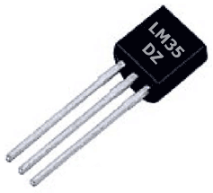

### Sensor de presión

Los sensores de presión o transconductores de presión son muy habituales en cualquier proceso industrial o sistema de ensayo. Su objetivo es transformar una magnitud física en una eléctrica, en este caso transforman una fuerza por unidad de superficie en un voltaje equivalente a esa presión ejercida.

Los formatos de estos sensores son diferentes, pero destacan en general por su robustez ya que en procesos industriales están sometidos a todo tipo de líquidos, existiendo así sensores de presión para agua, para aceite, líquido de frenos etc.

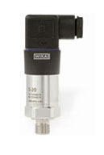

### Sensor de proximidad

Los sensores de proximidad son módulos que se utilizan para detectar la presencia de objetos cercanos sin la necesidad de contacto físico. Se utilizan en muchas aplicaciones, tales como sistemas de transporte, pantallas táctiles, sensores de aparcamiento, sistemas de advertencia y dispositivos móviles. Los sensores de proximidad utilizan una serie de métodos de detección físicos que incluyen acoplamiento capacitivo, captador inductivo, infrarrojo, foto detección de luz ambiental, ultrasonido y efecto hall.

#### Sensores capacitivos

Detectan la presencia de un área conductiva que altera un campo eléctrico existente. La adición de acoplamiento de carga o cambio en el dieléctrico efectivo de la capacitancia existente crea un cambio que es posible de detectar. Esta técnica se utiliza para detectarla capacitancia cuerpo humano como una entrada, también son usados para la detección de humedad y el nivel del fluido.

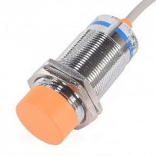

#### Sensores de proximidad infrarrojos

Son una combinación de un LED emisor, lente direcciona, lente receptor y una matriz foto detectora. El rango de detección se detecta típicamente por el Angulo del haz de incidente sin tener en cuenta la intensidad de la luz reflejada. Por lo general tienen un Angulo ajustable y se utilizan en aplicaciones como la fabricación de líneas de montaje

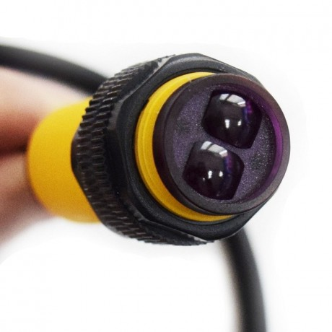

#### Sensores de proximidad ultrasónicos

Se utilizan para aplicaciones industriales y medicas que requieren de alta precisión. Transmiten y reciben de forma acústica con un transductor ultrasónico con un mecanismo similar al utilizado en sistemas de sonar y radar. La energía de la onda reflejada desde los objetos se detecta y se analiza para determinar la distancia.

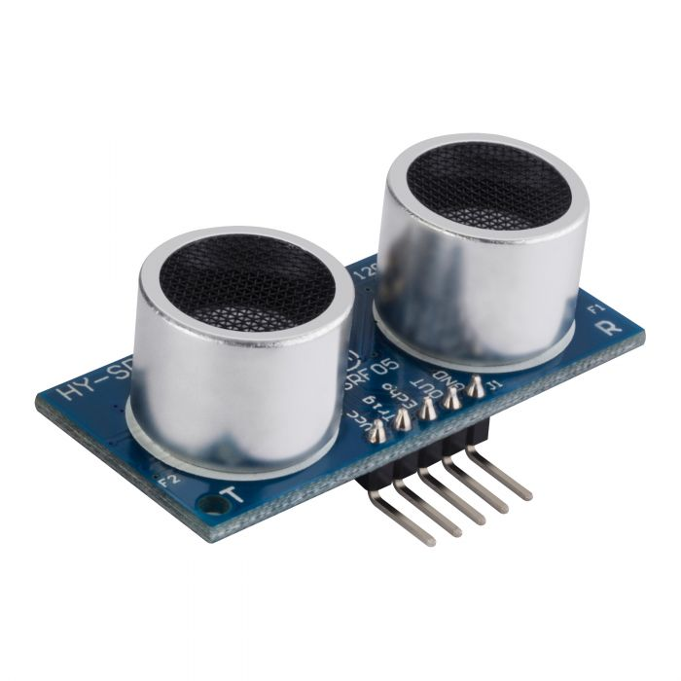

# Unidad 2” Actuadores”

## Actuador

Son dispositivos inherentemente mecánicos cuya función es proporcionar fuerza para mover o “actuar” otro dispositivo mecánico. La fuerza que provoca el actuador proviene de tres fuentes posibles: presión neumática, presión hidráulica y fuerza motriz.

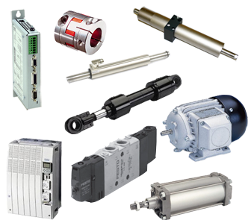

### Actuador Eléctrico

Los actuadores eléctricos son accionados por medio de corrientes eléctricas. Existen actuadores electrónicos que consumen una considerable cantidad de energía, para este tipo de casos se utilizan los controladores. Los actuadores eléctricos son utilizados en diferentes aparatos mecatrónicos, como robots, motores de corriente directa, motores de pasos, electroválvulas, aleaciones con memoria de forma y relevadores.

En la actualidad con el gran avance de la tecnología se observa como se utilizan diferentes dispositivos para innumerables actividades que en el pasado eran imposibles. Existen empresas que utilizan actuadores electrónicos para ofrecer soluciones integrales para la vida diaria como sistemas de control de temperatura de agua.

También se observan actuadores electrónicos utilizados para accionar válvulas que controlan el encendido y apagado de sistemas de calefacción y refrigeración

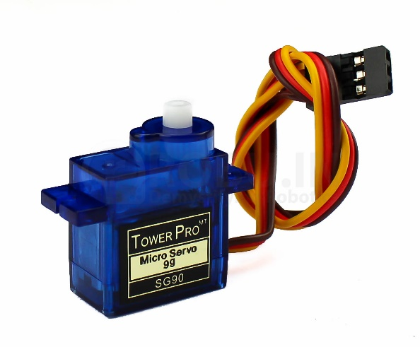

### Actuadores mecánicos

Los actuadores mecánicos son dispositivos que transforman el movimiento rotativo a la entrada, en un movimiento lineal en la salida.

Los actuadores mecánicos son aplicables para los campos en donde se requiera de movimientos lineales tales como: elevación, traslación y posicionamiento lineal. Algunas ventajas que ofrecen los actuadores mecánicos son: alta fiabilidad, simplicidad de utilización, mínima manutención, seguridad y precisión de posicionamiento; irreversibilidad según el modelo de aplicación y sincronismo de movimiento.

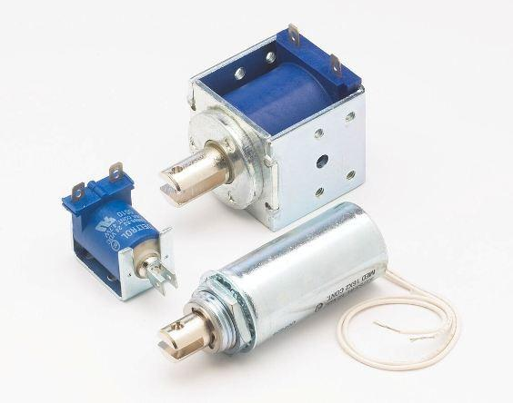

### Actuadores Hidráulicos

Los actuadores hidráulicos utilizan líquidos a presión para generar fuerza mecánica. Uno de los líquidos mas utilizados es el aceite. Este tipo de actuadores suelen ser usados en maquinas de gran peso y tamaño.

Frecuentemente son clasificados con base a su resistencia mecánica y su velocidad. Cuando se usan con estos actuadores es mu importante impedir que el liquido de trabajo se filtre a alguna parte del sistema ya que podría ser altamente nocivo. Para disminuir el riesgo de filtraciones, se recomienda realizar periódicamente rutinas de mantenimiento preventivo a las máquinas y sistemas.

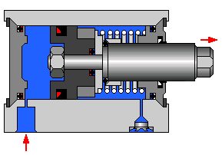

Bibliografía

<http://dominion.com.mx/descargas/sensores-fotoelectricos.pdf>

<http://medirtemperatura.com/termistor.php>

<http://medirtemperatura.com/PT100-PT1000.php>

<https://sensores-de-medida.es/medicion/sensores-y-transductores/sensores-de-presion/>

http://www.interempresas.net/Componentes_Mecanicos/FeriaVirtual/Producto-Actuadores-mecanicos-56888.html

<https://blog.330ohms.com/2013/10/14/que-son-los-actuadores-electronicos/>